理论课程教案设计
授课科目 | 机械制图 | 授课教师
授课内容 | 第三章 立体表面交线的投影作图  §3－2 截交线的投影作图  （新授课） | 授课班级
授课方法 | 演示法 讲授法 练习法 | 课时数 | 2
教学目标 | 知识目标：了解截交线的概念  技能目标：掌握常见截交线的画法  情感目标：培养学生严谨的工作作风
思政要点 | 严谨工作作风的工匠精神
重点难点 | 教学重点：圆柱、圆锥、球的截交线的画法
 | 教学难点：圆柱、圆锥、球的截交线的画法
教学准备 | 多媒体课件  模型机零实物
教学内容与环节流程设计 |  |  |  | 师生互动
一、课前准备  1.检查教学设备、课件  2.沟通师生感情  3.检查学生到位情况  - 知识回顾  面上点投影的作图方法？  三、新课讲授  §3－2 截交线的投影作图  截交线：用平面切割立体，所得的封闭交线。  截交线的基本特性：  （1）封闭性 截交线为封闭的平面图形。  （2）共有性 截交线既在截平面上，又在立体表面上，是截  平面与立体表面的共有线，截交线上的点均为截平面与立体表面的共有点。  这些特性是求作截交线的依据。  （一）平面切割平面体  求平面与平面体截交线的方法：  棱面法： 求截平面与棱面的交线。  棱线法： 求截平面与棱线的交点。  截交线的作图步骤  分析被截切形体的原形；  分析截平面的位置；  分析截交线的形状，按投影规律作出截交线的投影；  分析形体被切后的轮廓情况，擦除被截掉部分的轮廓线，  并将不可见部分的轮廓线改为虚线。  1. 正六棱柱被正垂面切割。补画左视图。  方法： 求出截平面与棱柱上若干条棱线的交点；再确定  各条截交线。  2. 正四棱被切割  （二）平面切割回转曲面体  平面切割回转曲面体时，其截面形状取决于曲面体形状以及截平面曲面体的位置。如图所示：  1．平面与圆柱相交  平面与圆柱相交时，根据平面与圆柱轴线相对位置的不同可  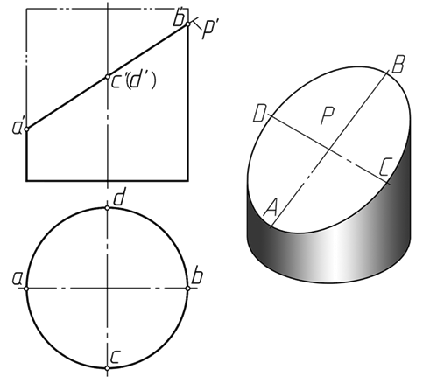  形成三种不同形状的截交线。  【例3－3】 如图所示为圆柱被正垂面斜切，已知主、俯视图，求作左视图。  【例3－5】 补全接头的三面投影。  2．平面与圆锥相交  根据截平面对圆锥轴线的位置不同，截交线有五种情况：  椭圆、圆、双曲线、抛物线和相交两直线。  作图步骤： 先作出截交线上的特殊点，再作出若干中间  点，然后光滑连成曲线。  【例3－６】 补全正平面切割圆锥后的正面投影。  【例3－７】 求作圆锥被切割后的水平和侧  面投影。  §3－2 截交线的投影作图 P.56二、平面切割回转曲面体  3．平面与圆球相交  平面切割圆球时，其交线均为圆，圆的大小取决于平面与球心的距离。  【例3－8】 如图所示，已知半球开槽的主视图，补全俯视图，并作出左视图。  四、课堂练习与评价：  【例3－1】 画出图示平面切割体的三视图。  【例3－２】 在四棱柱上切割一个通槽，已知通槽的正面投影，求作水平和侧面投影。  【例3－4】 求作带切口圆柱的侧面投影。  【例3－9】 绘制如图所示顶尖的三视  五、课堂总结  1.截平面的三个位置；  2.斜切时圆柱、圆锥的截交线的形状；  六、作业布置  习题集：P.30--P.35(34、35做单数题) |  |  |  | 组织教学：  清点人数，整顿秩序  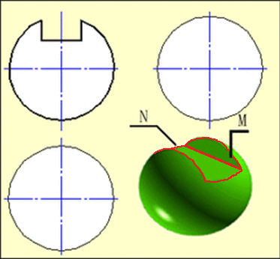  在黑板上示范解题步骤。  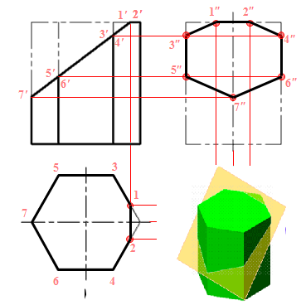  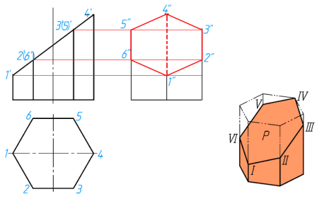  在黑板上示范解题步骤。  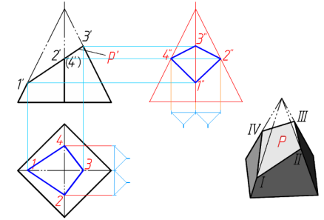  在黑板上示范解题步骤  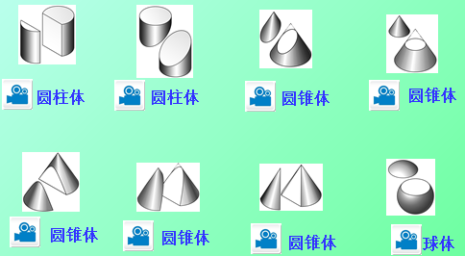  在黑板上示范解题步骤。  在黑板上示范解题步骤。  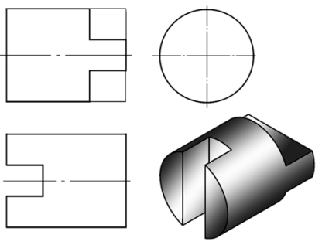  在黑板上示范解题步骤  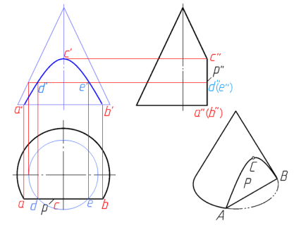  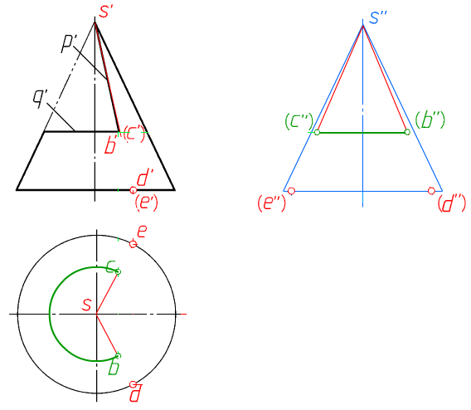  在黑板上示范解题步骤  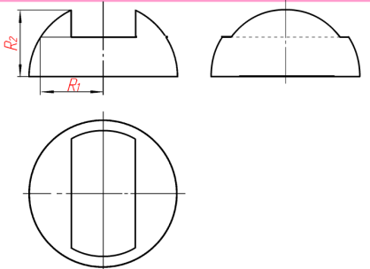
板书设计
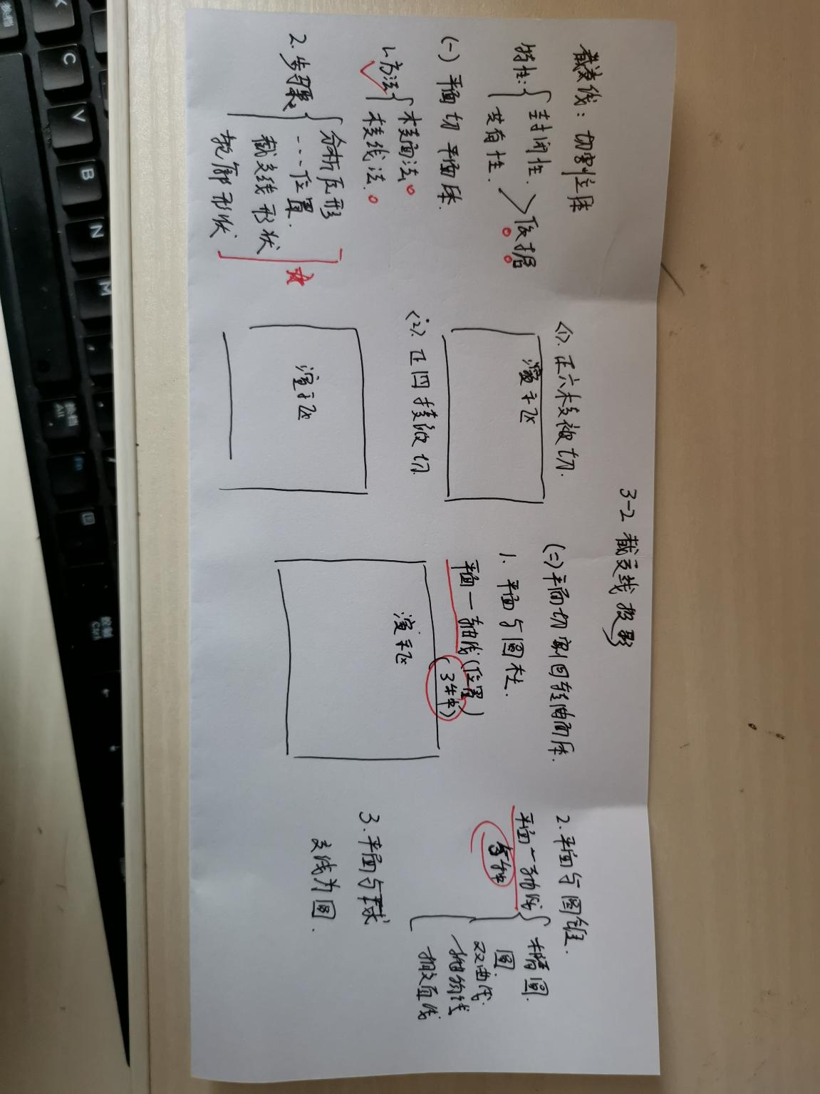

教后小结与反思
切割是由基本体过度到组合体的重要台阶，求切割体投影的关键是截交线。对中职学生来说，重点放在长方体和圆柱体的切割方面。教学中应借助多媒体现代化教学手段，直观地分析交线的画法原理。

